RECORTA Y PEGA



GL__B__

O | A | I | O | E
RECORTA Y PEGA


P__L__T__

O | A | I | E | O
RECORTA Y PEGA


V__C__

O | A | I | A | O
RECORTA Y PEGA
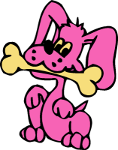

P__RR__

O | A | I | A | O
RECORTA Y PEGA
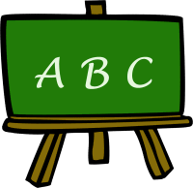

P__Z__RR__

O | A | I | A | O
RECORTA Y PEGA


P__L__T__

O | A | E | A | O
RECORTA Y PEGA


R__S__

O | A | I | A | O
RECORTA Y PEGA
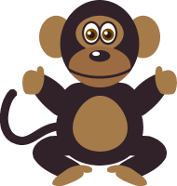

M__N__

O | A | I | A | O
RECORTA Y PEGA


G__RR__

O | A | I | A | O
RECORTA Y PEGA
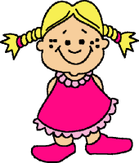

N__Ñ__

O | A | I | A | O
RECORTA Y PEGA


G__T__

O | A | I | E | O

